第一阶段项目-易优农场项目总结：(时间为 20分钟 <答辩时间 < 1小时)

总结按照 STAR的方式进行：

**S-Situation 项目背景和情况**

背景：网上购物给我们提供了便利，新鲜食品类购物有更高要求：既需要食品新鲜、有保鲜措施及更快的物流。做易优网页的出发点是让人们更方便的购物、买到更优质的食品。学习了将近一个月的静态网页，通过学习和老师带领写星巴克和旅游网站的经验，根据效果图写出静态网页。

情况：易优农场是一个pc端的、分辨率为1060px、食品电商静态页面。

**T-Task 项目的目标和自己的任务分配**

目标：完成静态页面并且有基本的hove、visited事件；

任务：网页首页。

**A-Action 在项目中的角色**

组员

**R-Result 项目成果、项目经验**

项目效果：完成易优农场首页。

**在项目中遇到的问题：**

**1**.子元素的浮动而造成溢出时，没有清除浮动，清除浮动的方法：

1）父级div定义 height

2）父元素后加空div标签 clear:both

3）父级div定义 伪类:after /before和 zoom

4）父级div定义 overflow:hidden

5）父级div定义 overflow:hidden

6）父级div 也一起浮动

7）父级div定义 display:table

8）结尾处加 br标签 clear:both

**2** 用IE打开页面时header和footer元素内容无样式，IE8以下的浏览器不识别语义标签，解决方法是在在header和footer外面或者里面加一个div；

**3** img标签图片居中问题 解决方法水平垂直居中，可以在img标签外加一个div设置高与行高一致，text-align: center就好了。

**4** footer top 内容居中时不懂怎样做，解决方法使用margin就可以了。

**5** figture区域的双边框合并问题 子元素margin-left:-1px/margin-right:-1px;父元素再margin-right/margin-left。

**总结：**

1. **效果图**

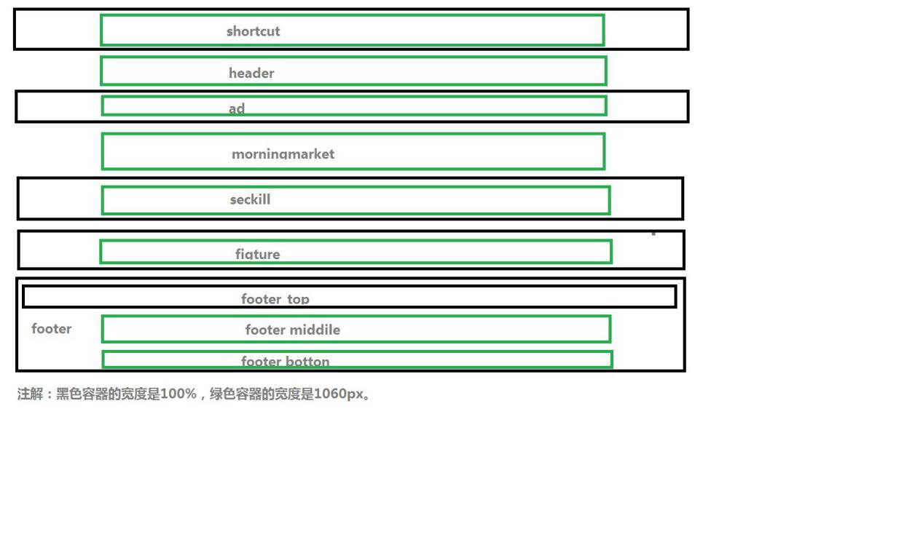

**2.页面要进行初始化**

body {

/*字体家族 不建议使用中文名称 \5b8b\4f53宋体 可写成simsun*/

font:12px/1.5 Microsoft YaHei,tahoma,arial,Hiragino Sans GB,\5b8b\4f53,sans-serif;

background-color: #fff;

color: #6a6a6a;

}

* {

margin: 0;

padding: 0;

font:inherit;

}

fieldset,img,input,button {

border: none;

outline-style: none;

}

ul,ol {

list-style-type: none;

}

select,input,img{

vertical-align: middle;

}

table {

border-collapse: collapse;

}

a {

color: #6a6a6a;

text-decoration: none;

}

1. **代码优化**

根据效果图可以把公共部分的提取出来，减少代码量。

**4. 什么时候用float**

进行页面布局的时候使用float，使用float要设置元素宽和高，有三个值：left、none、right。

**5 padding和margin的区别：**

Margin：容器外部有间隙

Padding：容器内部有间隙/元素之间的距离

**6 Margin和padding什么时候使用**

padding：需要在border内测添加空白时。空白处需要背景（色）时。上下相连的两个盒子之间的空白，希望等于 两者之和时。如15px + 20px的padding，将得到35px的空白。

margin：需要在border外侧添加空白时。空白处不需要背景（色）时。上下相连的两个盒子之间的空白，需要相互抵消时。如15px + 20px的margin，将得到20px的空白。

**7 盒模型**

是一个概念，描述成巨型盒子，渲染成判断大小和属性。

盒模型包括：w3c盒子和IE盒子

w3c盒模型包括：margin、border、padding、content

IE盒模型包括：margin、border、padding、content

w3c盒模型与IE盒模型区别：

IE盒子的content包括border和padding

**8布局种类**：

表格布局、固定布局、流体布局、浮动布局、响应式布局、弹性布局

**9 position: relative和position: fixed区别：**

后者脱离文档流；参考点不同前者相对于body左上角定位，后者相对于浏览器定位；前者经常父相子绝。

**10 position:absolute和position: fixed区别**

前者脱离文档流；参考点不同前者相对于body左上角定位，后者相对于浏览器定位；前者经常父相子绝。

**11 父相子绝的理解**

子元素想要以父元素为参考点，设置父元素相对定位子元素绝对定位而达到的定位效果

相对定位不脱离文档流，绝对定位脱离文档流；相对定位的参考点是自身，绝对定位一般情况下是浏览器左上角， 如果父元素设置相对定位参考点就是父元素；绝对定位不 占位置，相对定位占位置；子绝父相。

**12 对于浏览器内核的理解**

分：渲染引擎和js引擎；

渲染引擎：负责取得网页的内容(HTML、XML、图像等等)、整理讯息(例如加入CSS等)，以及计算网页的显示方式，然后会输出至显示器或打印机。浏览器的内核的不同对于网页的语法解释会有不同，所以渲染的效果也不相同。所有网页浏览器、电子邮件客户端以及其它需要编辑、显示网络内容的应用程序都需要内核。（简单地说渲染引擎:取得网页内容，并解释显示）

JS引擎：解析和执行JavaScript来实现页面的动态效果

常见的浏览器内核有：Trident内核、Gecko内核、Presto内核、Webkit内核。

**13 为什么要设置css初始样式**

1） 因为浏览器的兼容问题，不同浏览器对有些标签的默认值是不同的，如果没对CSS初始化往往会出现浏览器之间的页面显示差异。

2） 初始化CSS样式主要是提高编码质量，如果不初始化整个页面做完很糟糕，重复的CSS样式很多。去掉标签的默认样式如：margin,padding，其他浏览器默认解析字体大小，字体设置。

**14 css样式的优先级**

样式的优先级一般情况下 （外部样式）External style sheet <（内部样式）Internal style sheet <（内联样式）Inline style

选择器的优先权

内联样式表的权值最高 1000；

ID 选择器的权值为 100

Class 类选择器的权值为 10

HTML 标签选择器、属性选择器的权值为 1

**15 动画**

动画是由@keyframe 规则和 animation属性组成动动画要加前缀 浏览器的前缀；目前动画在浏览器 分 2种前缀 ：一种带-webkit- 和不带 前缀

**16 Link**

1. 定义文档与外部资源的关系；2. 是链接样式表。经常用在链接外部样式css和网页标题的logo

**17 伪类选择器**

:first-child、:last-child、:only-child、:only-of-type、:nth-child(x) :link,:focus,:hover；active；after；before；visited；:enabled；:disabled；:checked；：lang；

**18 文档元素：**

h1~h6、header、footer、section、nav、hgroup、article

**19 文本元素：**

b、strong、small、i、br、hr、a、mark、span。

**20 怎样实现居中**

分水平和垂直居中

水平居中：行内元素实现水平居中时 设置text-align：center 块级元素用 margin：0 auto；

垂直居中：行内元素实现垂直居中时 设置父元素的高与行高一致，块级元素用定位，子绝父相，

图片居中的话用水平垂直居中。

**21 W3c和web标准**

W3c万维网联盟 World Wide Web Consortium

Web标准不是一个标准，而是一系列的标准集合；

网页主要是由3部分组成：结构（Structure）、表现（Presentation）、行为（Behavior）；

对应的标准也分为3个方面：结构化标准语言主要包括XHTML和XML，表现语言主要包括CSS，行为标准主要包括对象模型DOM、ECMAScript等

其中结构主要是由HTML标签组成。或许通俗点说，在页面body里面我们写入的标签都是为了页面的结构。表现即指css样式表，通过css可以是页面的结构标签更具有美感。行为是指页面和用户具有一定的交互，同时页面结构或者表现发生变化，主要是有js组成。

Web标准：

Web标准，使得Web开发更加容易。

Web标准是由万维网联盟（w3c）制定。

Web标准

标签闭合、标签小写、不乱嵌套、提高搜索机器人搜索几率、使用外部链接CSS和JS脚本、机构表现行为的分离、文件下载与页面刷新速度更快、内容能被更广泛的设备访问、更少的代码和组件、更容易维护、改版方面、提高网站的易用性。